Что делать, если ваш ребенок боится идти в школу
Что делать, если ваш ребенок боится идти в школу, никакие уговоры и рассказы о том, как здорово учиться, не помогают? Следует найти причину страха и попытаться устранить ее. Вот несколько полезных рекомендаций.

Верните маму и папу
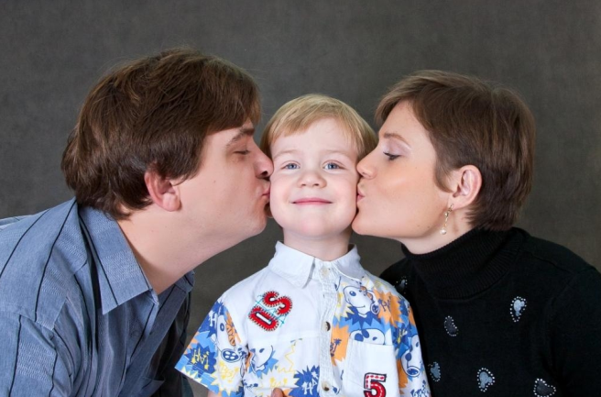
Иногда малыш просто боится расстаться с родителями. Объясните ему, зачем нужно идти в школу. Скажите ребенку, что хотите, чтобы он умнел и развивался, чтобы ему было интересно жить и он познакомился с новыми друзьями. Расскажите малышу, как интересно было вам в школе, и что вы часто очень хотите туда вернуться.

Домашние уроки
Начните заниматься еще дома. Выберите такую систему обучения, которая поможет сформировать уверенность в своих силах, самостоятельность, усидчивость, внимательность. Для этого отлично подойдет легендарная серия японских тетрадей Kumon, по которой занимаются миллионы детей во всем мире. Сейчас вышла специальная линейка тетрадей для первоклассников «Готовимся к школе». Они помогут развить самые важные навыки до поступления в первый класс. А значит, в школе ребенок будет чувствовать себя гораздо увереннее.

Готовь сани летом
Чтобы малышу было комфортно в школе, готовьте его психологически заранее. Не стоит думать, что все само собой образуется, и малыш привыкнет. Можно начинать готовиться с 3 лет. Читайте книги, учите малыша слушать взрослых и не отвлекаться, рассуждать на разные темы. Проводите все занятия в игре, решайте головоломки, собирайте пазлы, учите буквы и цифры в игровой форме.

Отличники — хорошие, двоечники — плохие
Часто дети боятся идти в школу, потому что чувствуют, как это может повлиять на отношение к ним, ведь школьников оценивают. Отличники — хорошие, двоечники — плохие. Негативные оценки со стороны взрослых приводят к тому, что у ребенка падает уверенность в себе, повышается тревожность. Чтобы этого не произошло, родители должны обеспечить ребенку ощущение успеха. Никогда не сравнивайте малыша с другими детьми или требованиями школьной программы. Хвалить ребенка можно только за одно: за улучшение его собственных результатов.

Чтобы малыш стал увереннее перед школой, занимайтесь с ним по системе Kumon. Она разработана так, что формирует уверенность в своих силах у всех детей. Ребенку предлагаются однотипные задания, которые усложняются постепенно, едва заметно для ребенка. Двигаясь вперед маленькими шажками, малыш стопроцентно освоит тот или иной навык, станет умнее и обязательно почувствует себя успешнее и увереннее.

Школа — это весело!
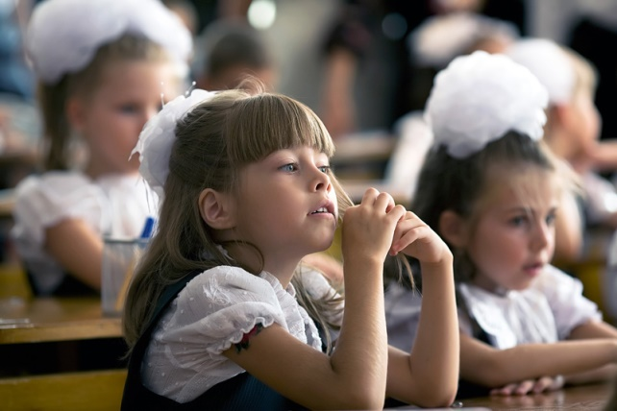
Превратите подготовку к школе в приключение. Читайте книги по теме, смотрите мультфильмы, рассказывайте ему об атрибутах школьной жизни, познакомьтесь с первоклашками. Обязательно сходите на экскурсию в школу и купите ему школьную парту заранее. Пусть он рисует и читает за ней. Все это поможет успокоить тревожность малыша перед поступлением в первый класс и сформирует позитивный образ школы.
На равных
Проводите с ребенком побольше времени, разговаривайте с ним на самые разные темы, общайтесь с ним на равных. Тогда он почувствует себя достаточно взрослым, и ему будет легче пойти в школу одному.
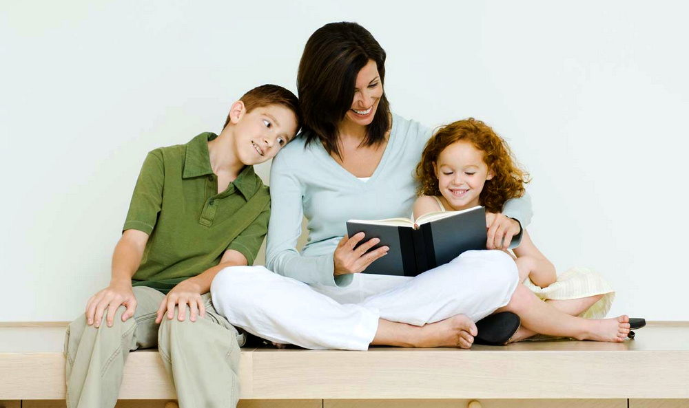
Хвалить не перехвалить
Хвалите малыша даже за самые маленькие достижения, помогайте ему поверить в свои силы, используйте разные приемы мотивации. Поощряйте за достижения. Это достаточно легко сделать, ведь сегодня во многих пособиях предусмотрены сертификаты, подарочные наклейки или медальки, которые следует вручать, когда малыш справляется с заданиями.
Будьте внимательны к своему ребенку, решайте его проблемы вовремя и тогда малыш обязательно полюбит школу.

